Schilderen als in de 17e eeuw: (versie 20230318)
Opdracht 1: “De Citroen van toen” (Google dit):
(Enkele van onze klassen volgden deze workshop in het Rijksmuseum!! Aanrader!! Maar je kunt het ook heel goed op school doen).

In de 17e eeuw wedijverden de schilders, wie het mooist een citroen kon schilderen. In die periode kon je nog geen verf in tubes kopen. Je moest alles zelf mengen. Als je te arm was om dure lijnolie te gebruiken, dan nam je eiwit en water, om je pigmenten mee aan te lengen. Zo ontstond Tempera-verf.
We deden met de klas ook zo’n wedstrijd. En we maakten zelf onze eigen verf
De leerlingen werkten in groepjes van vier met de benodigdheden. Als zelf verf maken te bewerkelijk is, neem dan gewoon acryl verf (al dan niet van de “Action”) zoals hier onder aangegeven.

Benodigdheden voor de hele klas:
- Elke leerling krijgt een citroen. Wie de uitdaging aandurft, mag citroen schilderen met neerhangende schil. Anders ongeschild schilderen.
- Stevig aquarelpapier in formaat A-5
- Zwart- of donkerblauw karton als passe-partout om het schilderij op te plakken
- Emmer water om na afloop de pencelen goed uit te spoelen
- Pritt-lijm om het schilderij met passe-partout in het periodeschrift te plakken
- 1 breed en 1 heel smal penseel
- Twee leerlingen doen samen met een glas water
- Onderlegger om de tafels school te houden. Bijv. vel papier groter dan A-4

Acrylverf in de kleuren:
- Wit
- Geel
- Oker
- (Blauw als je de leerling vrij wilt laten, maar valt buiten “palet 17e eeuw”)
- Stukjes karton of kartonnen bordjes om de verf te mengen
- Een paar vellen van keukenrol of doekjes van katoen om af te vegen

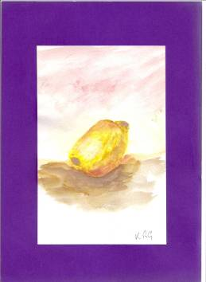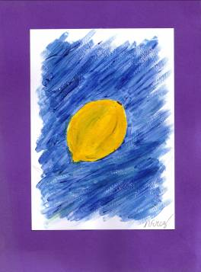
Afbeeldingen:
Links: “Citroen van toen”, voorbeeld gemaakt door de leraar (Ruud Gersons)
Rechts: gemaakt door een leerling van een schoolklas uit Israël die op bezoek was wegens een uitwisseling. Dit was geen Vrijeschool-klas ……..
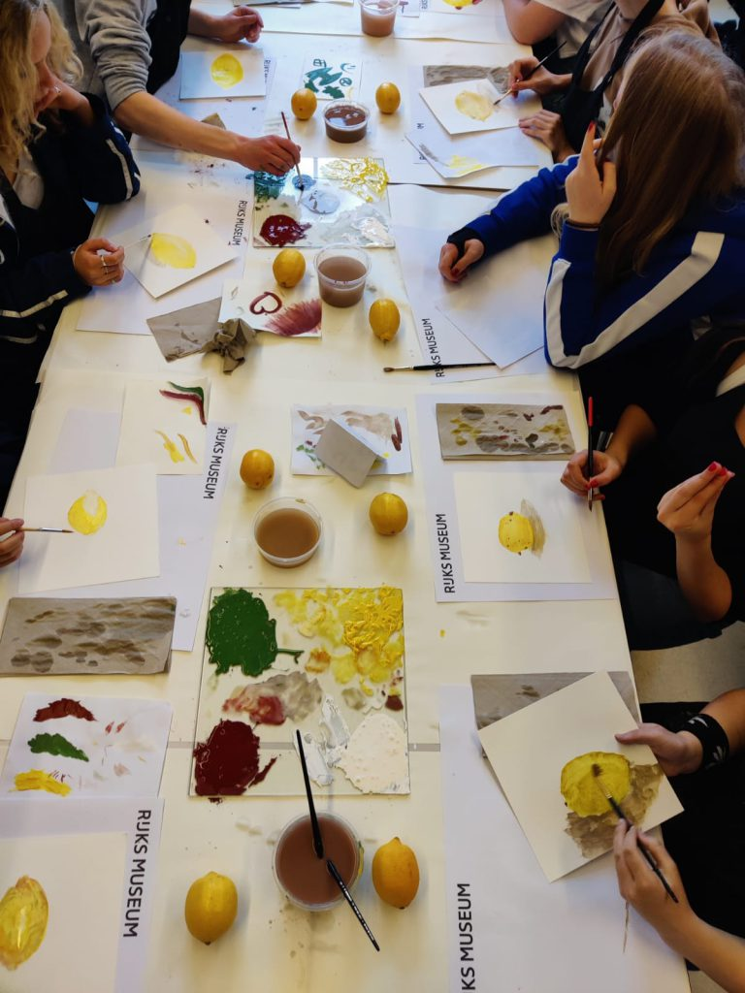

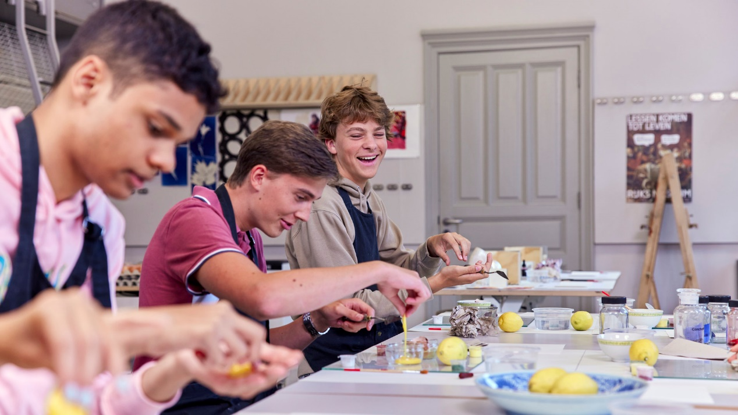
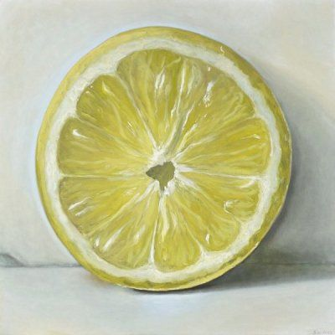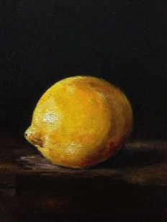

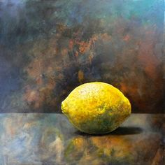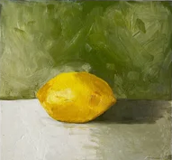

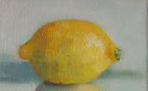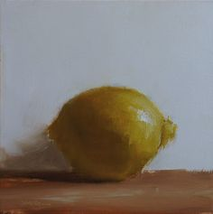

0-0-0-0-0

Opdracht 2:
Kies zelf een genre uit en schilder zoals Frans Hals, Vermeer, Rembrandt, v.d. Velde e.a.
De genres zijn bijv:

- Portret
- Stilleven
- Landschap
- Seascape

Uitleg is haast overbodig. Het beste zet je de dag van te voren alles klaar, zodat de leerlingen snel kunnen beginnen (zie 1e foto).
Je kunt weer vlak na de spreuk een egale achtergrond laten schilderen met witte grondverf (van de Action), gemend met een keuzekleur afhankelijk van het onderwerp, maar wel binnen het “palet van Rembrandt”. Terwijl de leraar vertelt, ligt het werk van de leerlingen in de vensterbank te drogen. (Beter niet op de tafels laten liggen, want ze kunnen er soms niet afblijven).

Na het verhaal wordt de volgende laag geschilderd en weer te drogen gelegd. In de tijd dat het droogt kunnen ze aantekeningen van het verhaal uitwerken in de periodeschriften.

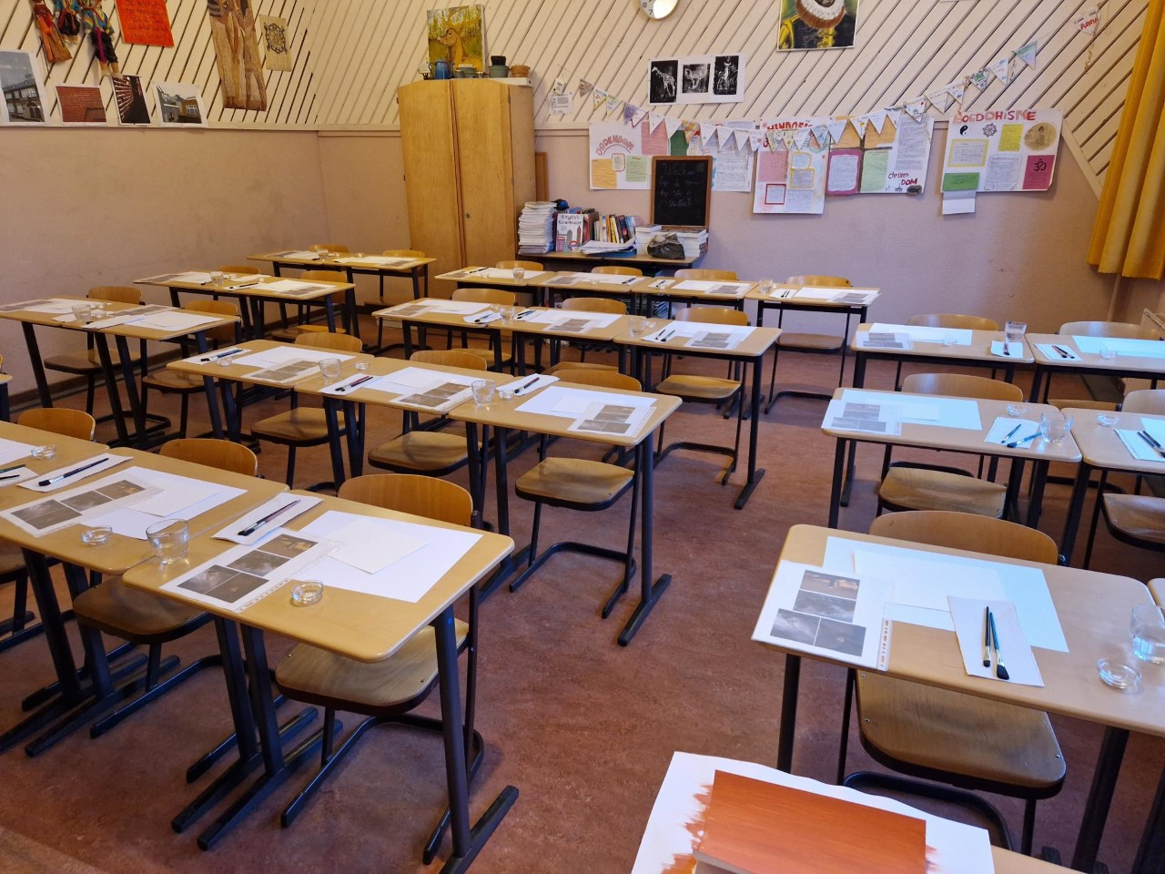
De avond van te voren alles klaar zetten scheelt enorm.

De volgende voorbeelden van leerlingwerk 8e klas zijn gedurende 3 ochtenden geschilderd. De leerlingen kregen steeds na de spreuk ca. 20 minuten en na het verhaal nog eens ca. 30 minuten tot de 1e pauze.

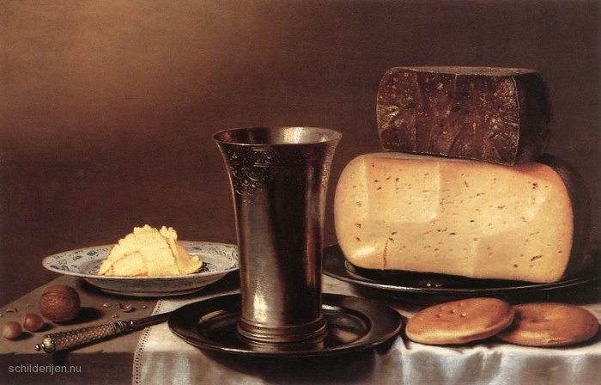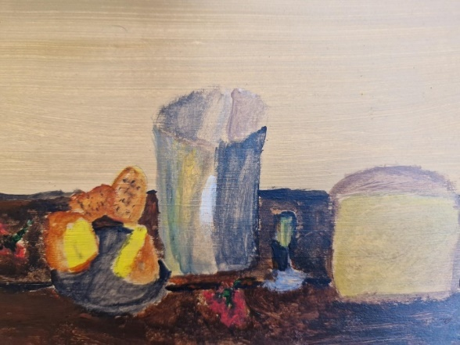
Links stilleven met kaas van Floris Gerritsz. van Schooten. Rechts leerlingwerk

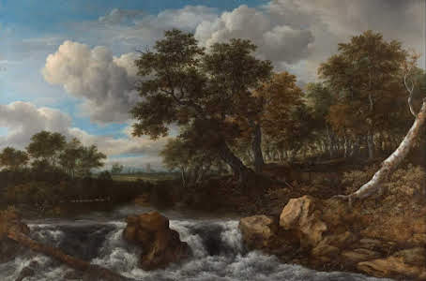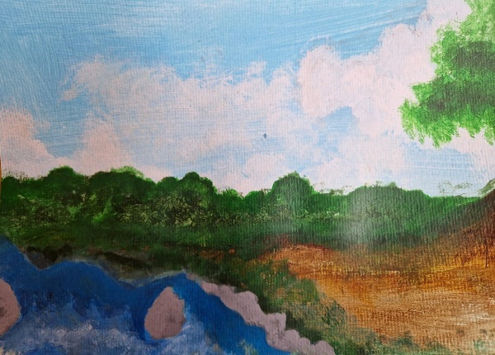
Links: het bekende landschap van Jacob van Ruisdael, waardoor de leerling zich liet inspireren (rechts). Het erg blauwe water had iets meer wit/beige/bruin kunnen zijn. Diepte is wel heel goed gelukt!

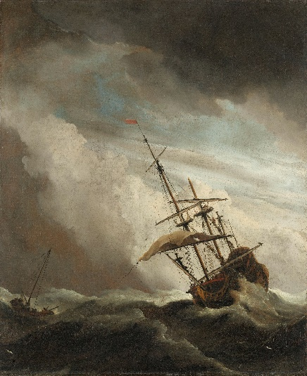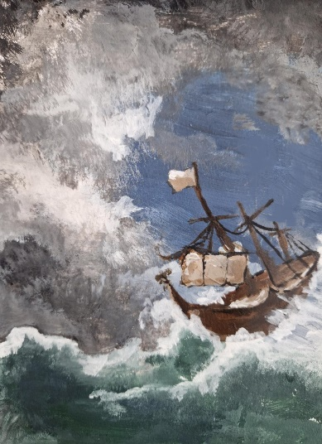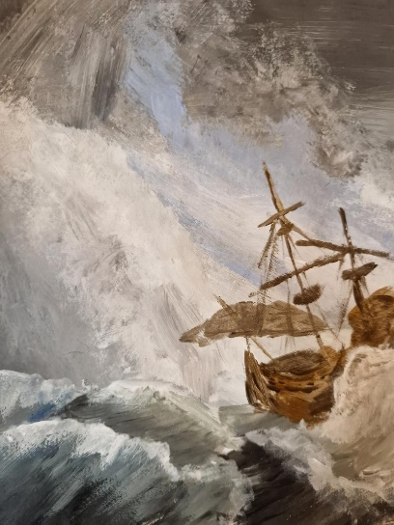
Links: het voorbeeld van Willem v.d. Velde (1633-1707). Midden en rechts: deze twee leerlingen mochten een dagje mee met Willem v.d. Velde, die altijd op een ander schip op zee zijn schetsen maakte en in zijn atelier het verder uitwerkte. De dramatiek lijkt bij dit leerlingwerk nog sterker dan bij de grote meester!

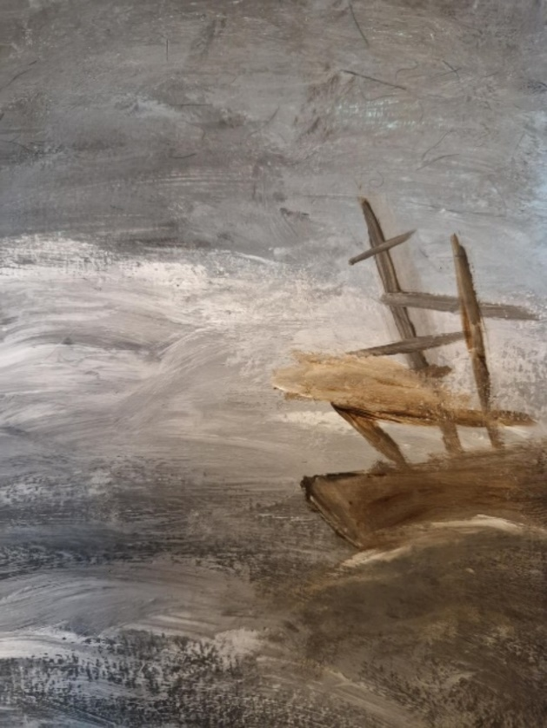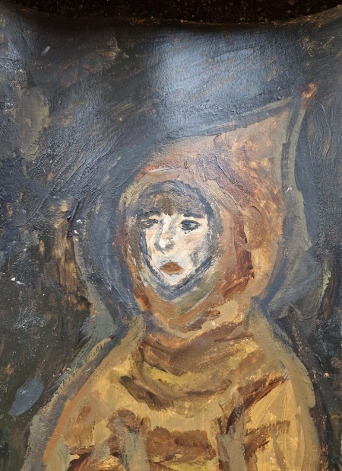
Links:Deze leerling durfde het aan het Seascape pasteus te schilderen.
Rechts: leerlingwerk naar het schilderij van Rembrandt “Titus als monnik”. Grote voordeel: er hoeft nauwelijks haar geschilderd te worden.

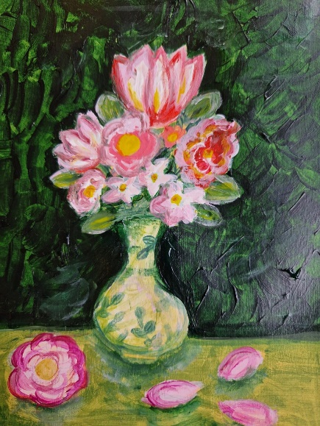
En natuurlijk mocht ook een bloemstilleven niet ontbreken!

0-0-0-0-0

